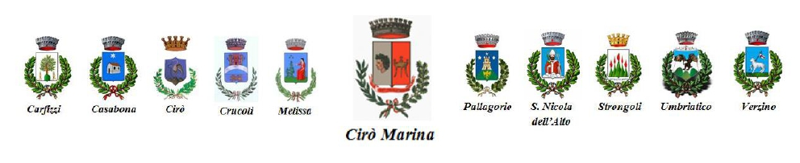

Allegato A)
Al Comune di Cirò Marina
Area Servizi alla Persona
P.zza Kennedy
CAP: 88811
PEC: comune.ciromarina@asmepec.it

MODELLO DI DOMANDA PER L' ACCESSO AL PROGETTO DI VITA INDIPENDENTE ANNUALITÀ 2022

Il/la sottoscritto/a Cognome e nome
nato/a a prov.di il / / residente a in via n. telefono cell. e-mail nazionalità
Codice Fiscale

documento di identità n. rilasciato da
in data

IN QUALITÀ DI

- Beneficiario | - Genitore | - Tutore | - Altro_______________

IN FAVORE DI

(da compilare solo nel caso in cui il richiedente è diverso dal beneficiario)

DATI ANAGRAFICI DEL BENEFICIARIO
Cognome Nome
nato/a a il
Residente a in via n.
Codicefiscale

CHIEDE
di essere ammesso/a al progetto “Vita Indipendente” di cui all’Avviso pubblico dell’Ambito Territoriale di Cirò Marina.
INTERVENTO CHE SI INTENDE ATTIVARE
Il/La sottoscritto/a intende richiedere il contributo del progetto di Vita Indipendente per l’attivazione dei seguenti interventi:
Assistente personale (supporto alle attività quotidiane, cura della persona, autonomia domestica e sociale);
Domotica e tecnologie per l’autonomia (ausili tecnologici, dispositivi smart home, sistemi di controllo ambientale, comunicazione e sicurezza);
Soluzioni abitative / Housing sociale (percorsi di autonomia abitativa, supporto per vivere da soli o in coabitazione assistita)

DICHIARACHE:
(Barrare le caselle di riferimento e compilare i campi richiesti)

Il proprio nucleo anagrafico risulta così composto:

COGNOME E NOME | LUOGO E DATA DI NASCITA | GRADO DI PARENTELA
 |  | Dichiarante
Essere cittadini comunitari ovvero cittadini extracomunitari, con regolare permesso di soggiorno;
Che il proprio Isee 2026 corrisponde ad €______________________;
Di impegnarsi a fornire ogni ulteriore documentazione richiesta, utile per l’ istruttoria della domanda.

Luogo e data ________________________________ | La/Il dichiarante

Alla domanda si allegano i seguenti documenti:

- Fotocopia fronte e retro chiara e leggibile di un documento d’ identità valido del dichiarante;
- Codice fiscale del dichiarante;
- Fotocopia fronte e retro chiara e leggibile di un documento d’identità valido del beneficiario;
- Codice fiscale del beneficiario;
- Attestazione ISEE del nucleo familiare in corso di validità;
- Eventuale permesso di soggiorno in corso di validità;
- Certificazione attestante la disabilità (la disabilità non deve essere determinata dal naturale invecchiamento o da patologie connesse alla senilità)
- Verbale disabilità NON IN OMISSIS.

CONSENSO AL TRATTAMENTO DATI
Il/La sottoscritto/a autorizza il trattamento dei dati personali ai sensi consapevole delle sanzioni penali, nel caso di dichiarazioni non veritiere, di formazione o uso di atti falsi, richiamate dall’art.76 del D.P.R. 445/2000, nonché della decadenza dai benefici conseguenti al provvedimento eventualmente emanato sulla base della dichiarazione non veritiera, se al controllo effettuato emerge la non veridicità del contenuto delle dichiarazioni rese (art. 75 d.P.R.445/2000, ai sensi degli artt.46 e47 del D.P.R. 445/2000 esclusivamente per le finalità connesse alla presente procedura.

Luogo e data: ______________________

Firma del richiedente
____________________________

